**BAB IV**

**ANALISA DAN PERANCANGAN SISTEM**

**4.1. ANALISA SISTEM**

Sistem pendukung keputusan pemilihan objek wisata ini merupakan sebuah sistem yang dirancang dan dibangun untuk dapat diakses oleh admin dan user. Dimana admin bertugas untuk mengolah data wisata yang rekap data diperoleh langsung dari dinas kebudayaan dan pariwisata kabupaten Rembang sehingga data dapat diolah dan dihitung menggunakan metode TOPSIS. Setelah perhitungan dilakukan data akan terkoneksi dengan user, sehingga user dapat mengetahui informasi urutan perankingan dari hasil perhitungan yang telah dilakukan oleh admin.

Aplikasi ini dibuat dengan bahasa pemrograman PHP (*Hypertext Preprocessor*), HTML (*Hyper Text Multi Language*), dan menggunakan database MySQL (*Structured Query Language*).

4.1.1. Analisa Permasalahan

Permasalahan yang dihadapi oleh calon wisatawan yaitu kurangnya informasi mengenai lokasi yang favorit di Kabupaten Rembang tetapi dengan melihat beberapa faktor berbagai pendukung untuk menentukan pilihan lokasi. Faktor atau kriteria pendukung yang digunakan antara lain: harga, jarak, fasilitas, tingkat keramaian dalam objek wisata sehingga calon wisatawan merasa puas dengan pilihan lokasi wisata yang berfungsi juga untuk menambah eksistensi di dunia sosial media. Pemilihan lokasi wisata terbaik merupakan aspek yang cukup penting dalam menentukan pilihan. Pemilihan wisata terbaik akan menghasilkan informasi yang valid dan berguna untuk pengambilan keputusan yang dapat diakses oleh user. Metode yang digunakan untuk menyelesaikan masalah tersebut yaitu metode TOPSIS.

4.1.2. Analisa Kebutuhan Perangkat Lunak

Perangkat lunak yang digunakan penulis untuk membangun sistem informasi pengendalian persediaan bahan baku berbasis website yaitu sebagai berikut:

1. Sistem Oprasi: Microsoft Window 7.
2. *Editing* Program : Notepad++
3. *Browser* : Google Chrome
4. *Editing* Gambar : *Paint, Enterprise Architect*
5. *Local Web Sever* : Xampp Control Panel V3.2.1
6. *Database Server* : *MySQL*
7. *Listing Program* : *HTML, PHP, JavaScript, CSS, Bootstrap*

4.1.3. Analisa Kebutuhan Perangkat Keras

Perangkat keras yang dibutuhkan dalam membuat sistem pengambilan keputusan berbasis website yaitu sebagai berikut:

1. Mouse
2. PC / Laptop
3. Modem (koneksi internet)

**4.2 ALGORITMA SISTEM**

Berdasarkan dalam penelitian penulis memberikan sebuah solusi dalam sebuah algoritma sistem. Adapun algoritma sistem dapat dilihat pada gambar 4.1 Algoritma Sistem Wisata

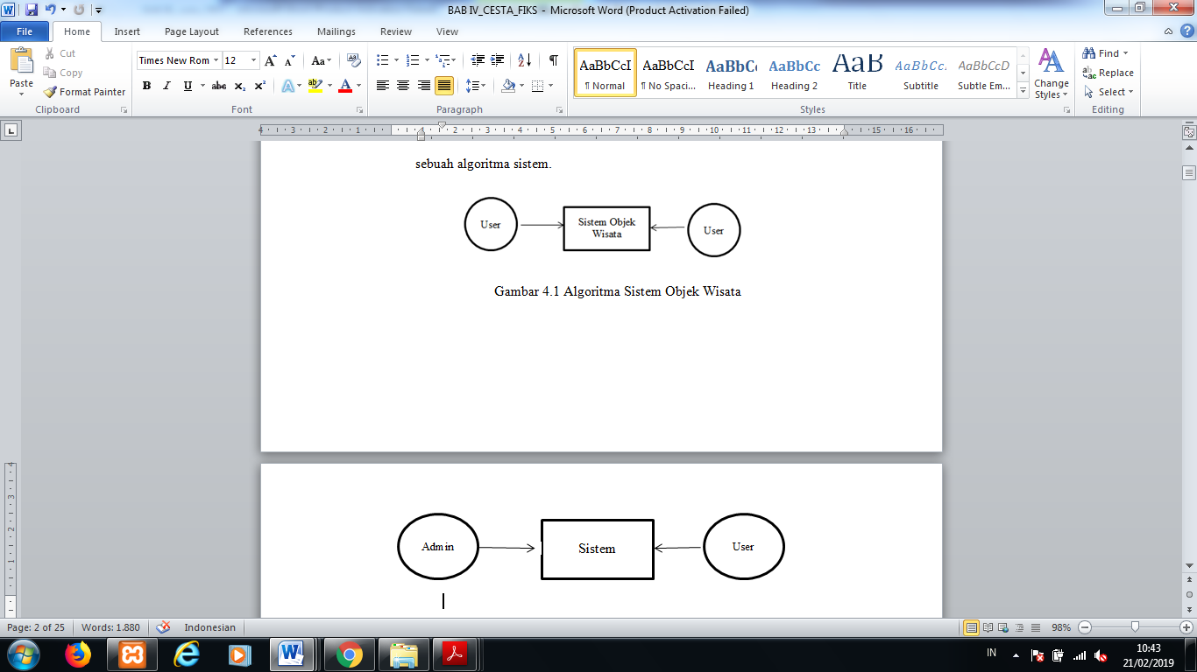

Gambar 4.1 Algoritma Sistem Wisata

Pada Gambar 4.1 dapat diambil kesimpulan bahwa data yang diakses oleh admin hasilnya juga dapat diakses oleh user.

**4.3. PERANCANGAN SISTEM**

Perancangan sistem yang akan dibangun menggunakan permodelan sistem berbasis orientasi objek (*Object Oriented Design*) dengan alat bantu UML (*Unified Modeling Language*). Permodelan di gambarkan dengan *use case diagram*, *class diagram*, *sequence diagram*, *activity diagram*.

4.2.1 *Usecase Diagram*

Admin melakukan login terlebih dahulu yang berfungsi untuk memberi tahu sistem bahwa data sesuai dengan yang ada pada sistem. Setelah itu admin bertugas mengisi data pada daftar wisata dan mengisikan kriteria yang sesuai dengan data valid yang telah diperoleh. Setelah itu sistem akan mengolah inputan dan di kelola dengan nilai pembobotan setiap kriteria setelah proses dilakukan akan muncul hasil nilai preferensi atau nilai perenkingan dari setiap wisata dimana hasil dari tahap perengkingan tersebut akan langsung terhubung dengan akses yang dilakukan user. User dapat melihat informasi wisata yang telah diproses admin menggunakan metode Topsis. Setelah admin melakukan semua proses admin dapat logout dari sistem.

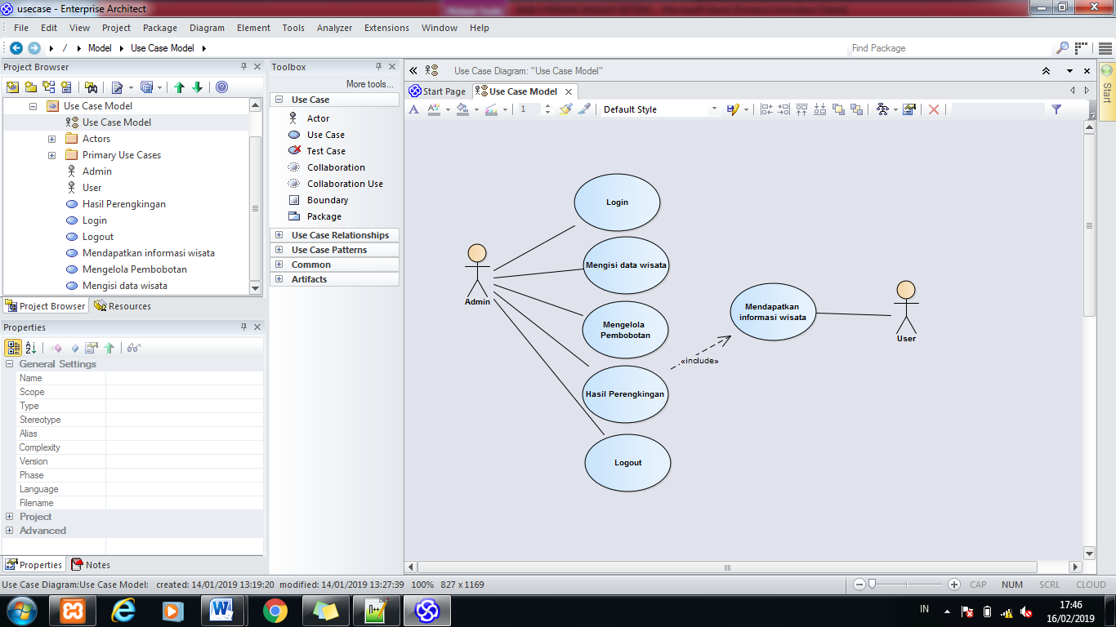

Gambar 4.1. *usecase diagram*

4.2.2. *Class Diagram*

Dalam proses ini admin menjelaskan bahwa admin berelasi dengan daftar wisata, daftar wisata berelasi dengan kriteria dan penilaian, penilaian berelasi dengan daftar wisata, kriteria dan matrik, dan matrik berelasi dengan matriks ternormalisasi.

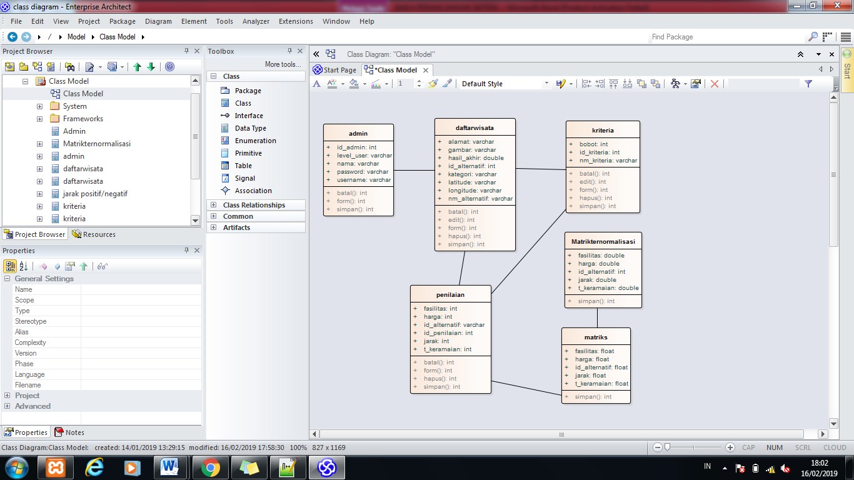

*Gambar 4.2. class diagram*

4.2.3. *Squence Diagram*

*1. Login*

*Perancangan dari Sequence login*. Admin melakukan login dengan menginput username,password. Sistem akan melakukan verifikasi login berdasarkan data yang telah diinputkan. Apabila berhasil maka sistem akan memberi tahu bahwa login telah sukses.

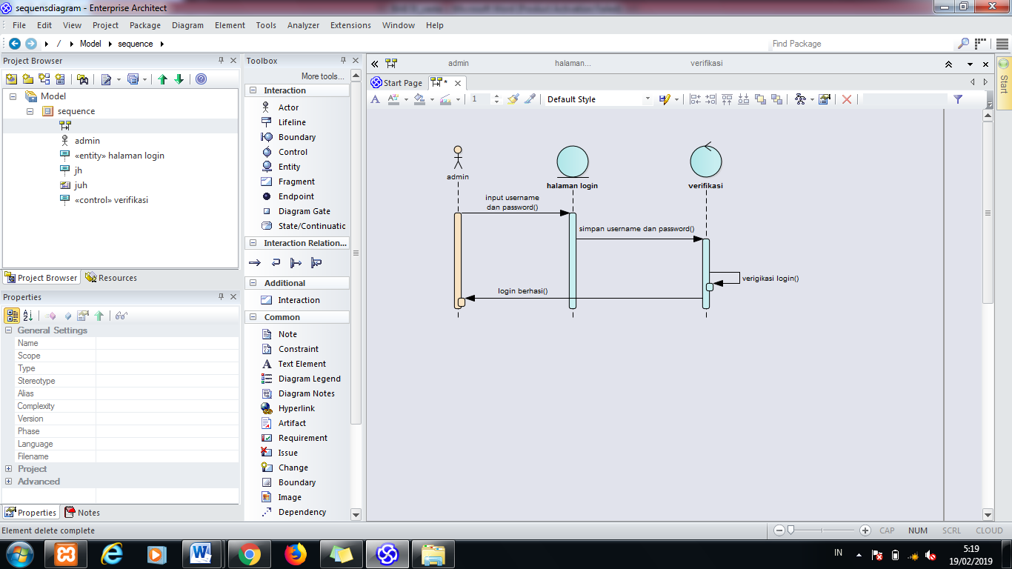

Gambar 4.3. *sequence login*

2. Daftar *wisata*

*Pada sequence* daftar wisata menjelaskan proses akes daftar wisata dimana di daftar wisata dapat mengisi tambah data daftar wisata.

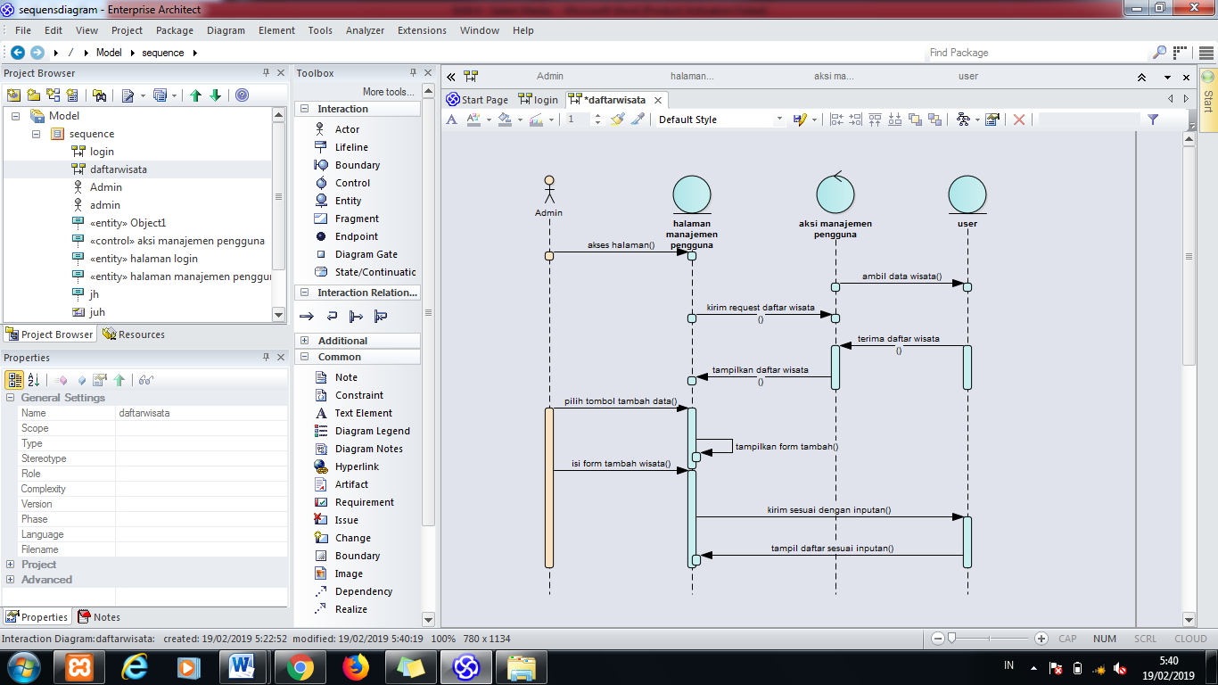

Gambar 4.4. *sequence* daftar wisata

3. Kriteria

Pada sequence kriteria menjelaskan cara admin mengisi pada menu kriteria dimana admin dapat engi tambah data kriteria yang berguna untuk mengolah perhitungan di tahap selanjutnya.

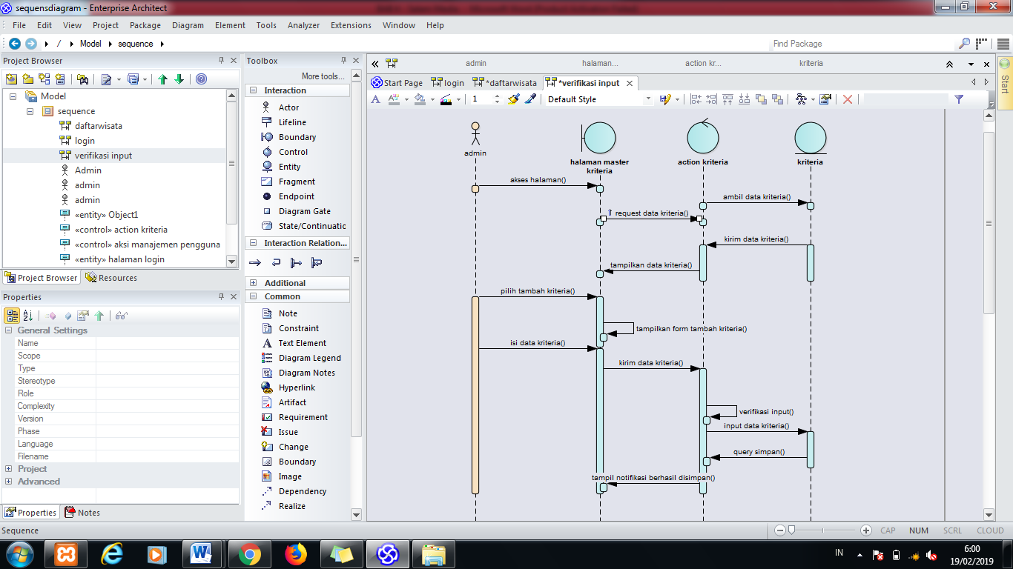

Gambar 4.5. *sequence* kriteria

4. Pembobotan

Pada pembobotan admin dapat mengakses menu dan menampilkan halaman pembobotan dimana nantinya data pembobotan memanggil dari data wisata. Dan menginput data pada form yang berguna untuk melanjutkan ke perhitungan selanjutnya.

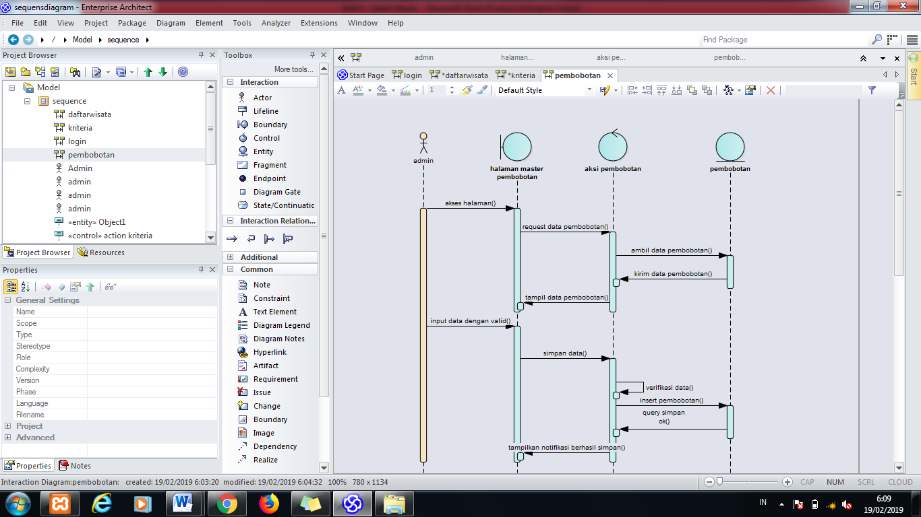

Gambar 4.6. *sequence* pembobotan

*5. TOPSIS*

Pada *sequence* *TOPSIS*, admin dapat mengaksesnya dan mengetahui nilai matriks, matriks ternormalisasi, matriks ideal positif/negatif, jarak solusi ideal positif/negatif dan nilai preferensi pada setiap tahap perhitungan.

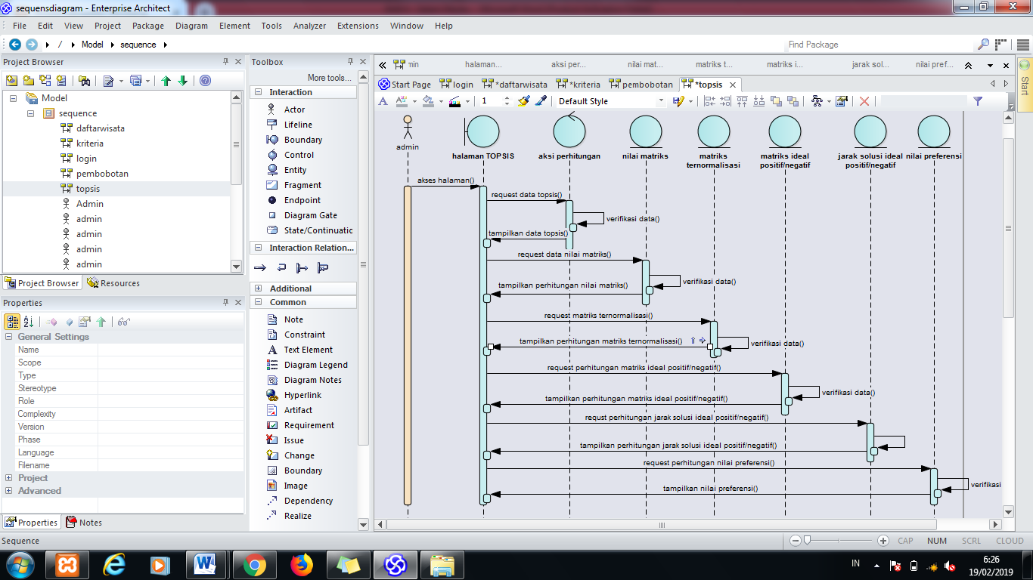

Gambar 4.7. *sequence topsis*

*6. Tampilan User*

Pada menu tampilan user ini berfungsi untuk mengakses tampilan diantaranya daftar wisata, detail wisata dan peta objek wisata. Data akses user diperoleh dari nilai preferensi dari perhitungan admin.

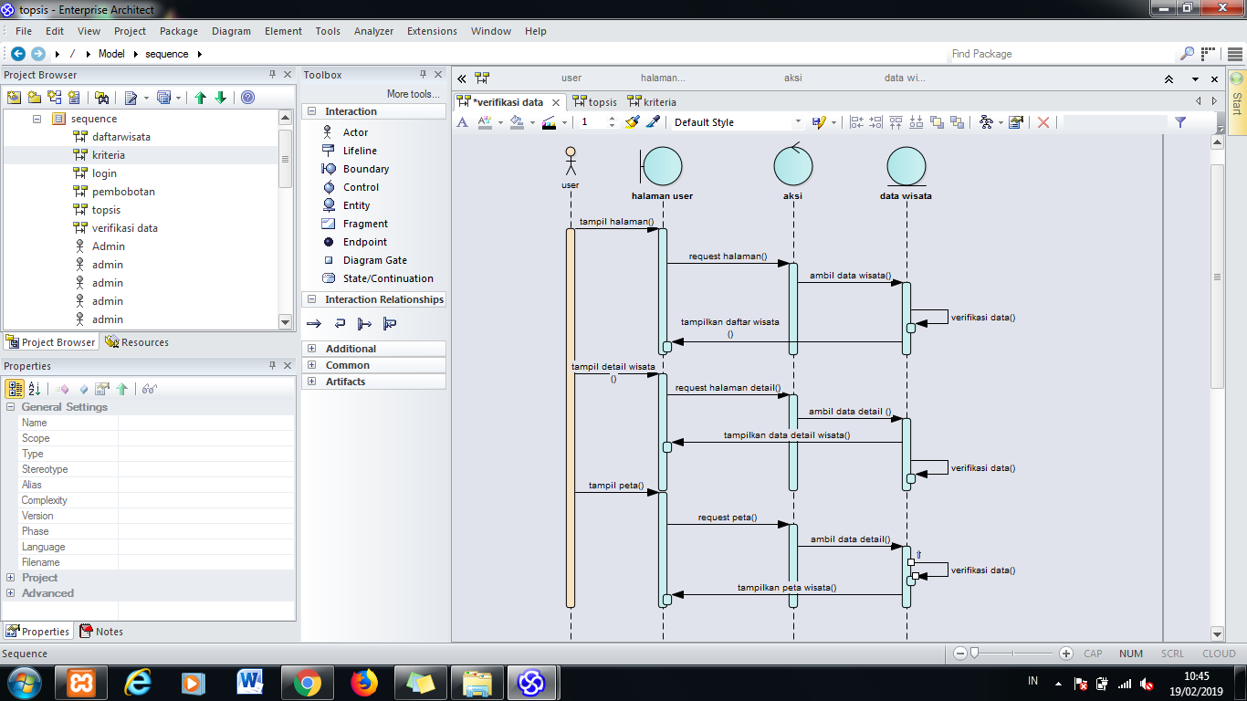

Gambar 4.8. *sequence* tampilan *user*

4.2.4 *Activity Diagram*

1. *Login*

Pada tahap login sistem akan menampilkan login lalu admin mengisi data sesuai yang ada didalam database untuk membuktikan bahwa yang akses benar admin. Setelah sistem memproses benar admin maka langsung diarahkan ketampilan menu admin, apabila gagal maka tetap berada pada menu login.

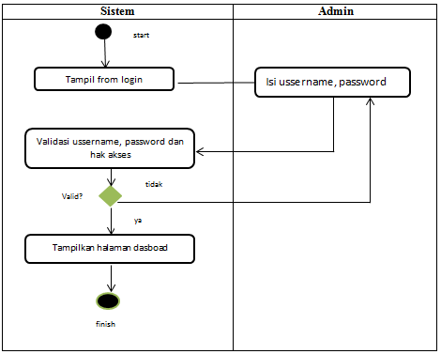

Gambar 4.9. *Activity Diagram Login* Admin

1. Daftar wisata

Pada alur daftar wisata admin akan diarahkan untuk mengisi data daftar wisata sesuai dengan data yang valid yang telah didapatkan dari data dinas kebudayaan dan pariwisata kabupaten Rembang. Dimana data wisata terdiri dari : nama alternatif, gambar, langitude, longitude, kategori, alamat, no_hp.

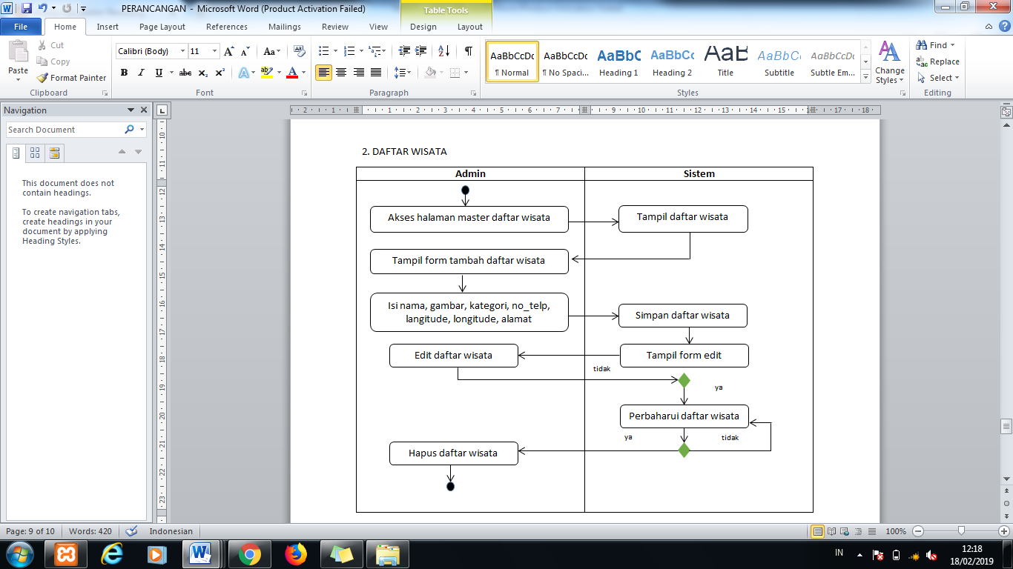

Gambar 4.10. Activity Diagram Wisata

1. Kriteria

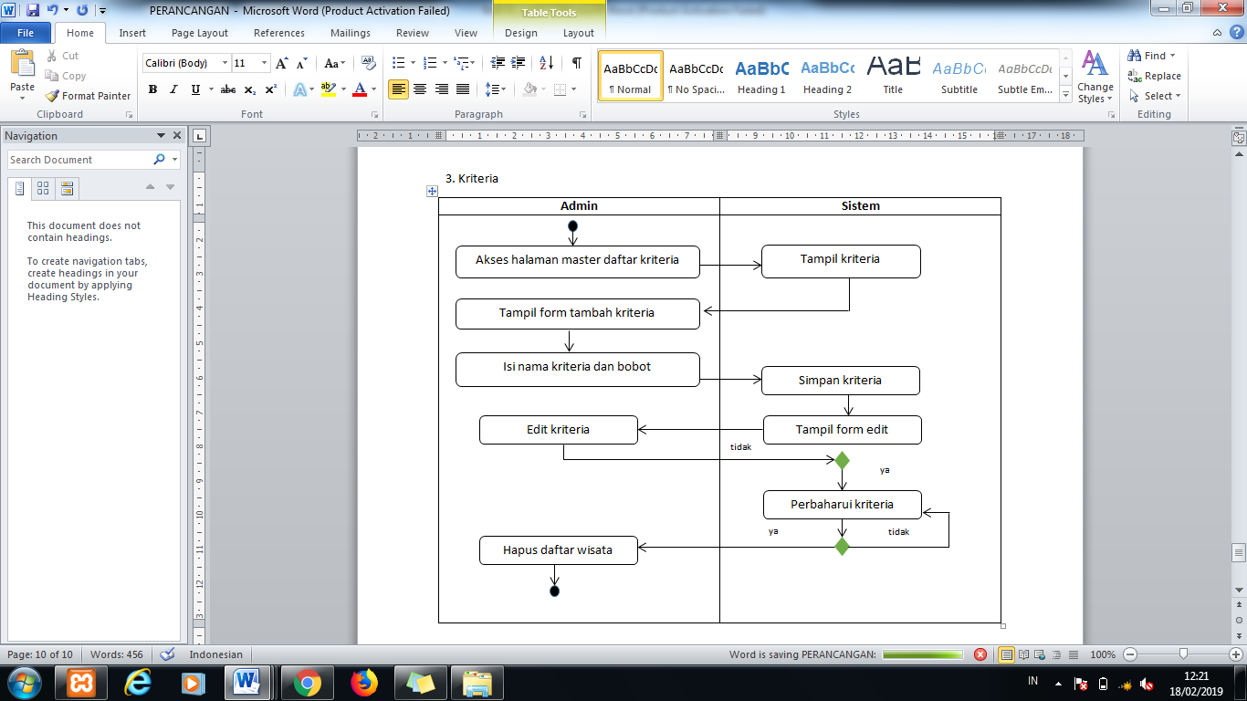

Gambar 4.11. Activity Diagram Kriteria

1. Proses dalam menu Pembobotan

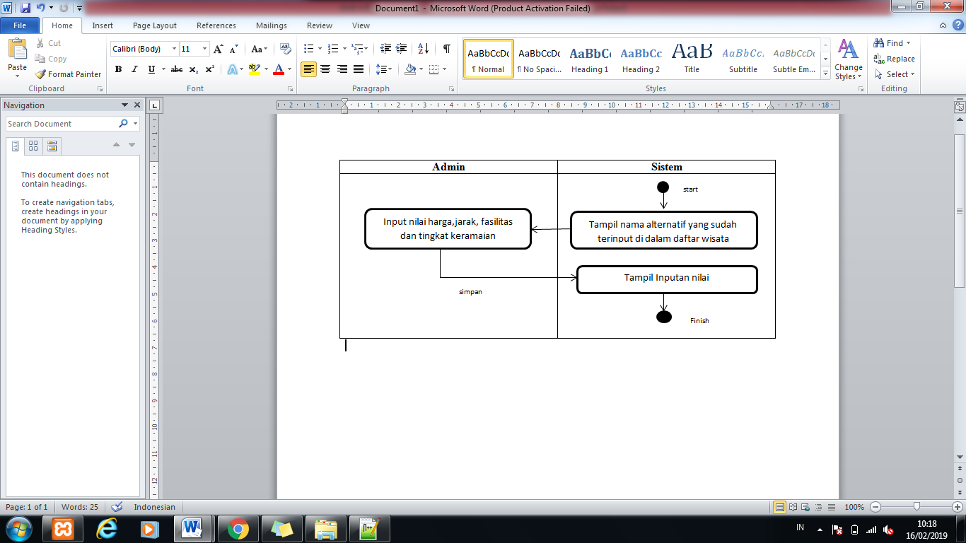

Gambar 4.12. Activity Diagram Proses pembobotan

1. *TOPSIS*

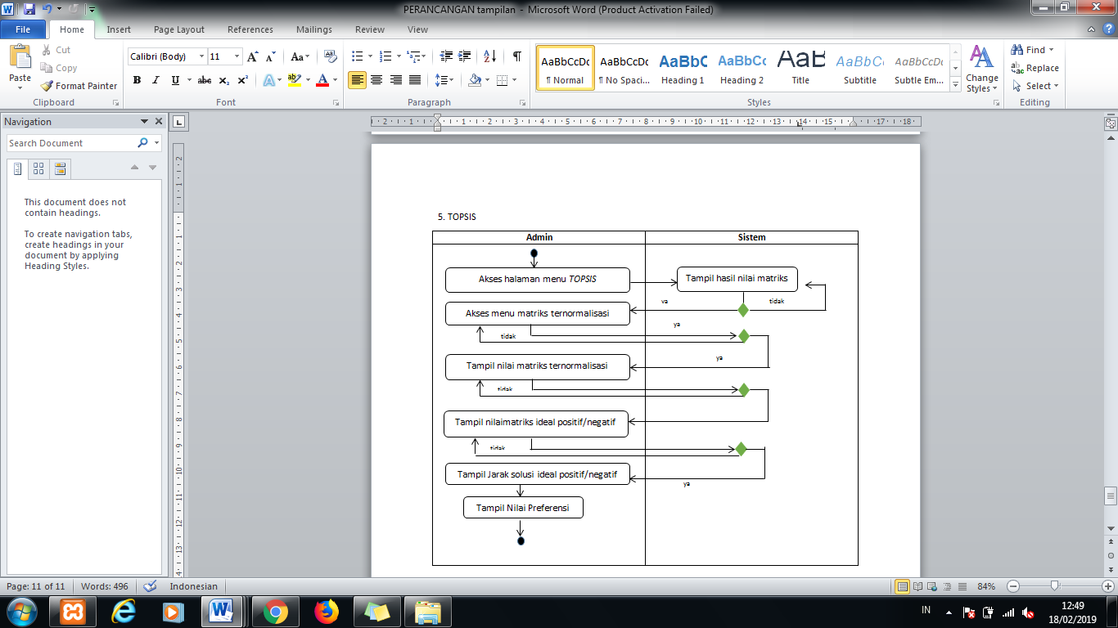

Gambar 4.13. *Activity Diagram Topsis*

**4.4. PERANCANGAN BASIS DATA**

Sistem informasi objek wisata ini membutuhkan 1 database yang bernama “wisatarembang” dan didalam database tersebut diperlukan 6 tabel yang berfungsi untuk saling berelasi, tabel-tabel tersebut antara lain: admin, daftarwisata, kriteria, matriks, matriksternormalisasi, penilaian.

4.3.1. Tabel Admin

Tabel admin berfungsi untuk menunjukkan daftar admin yang dapat mengakses sistem, mengedit, menyimpan dan menghapus data.

Nama tabel : admin

*Field* kunci : id_admin

Jumlah *field* : 4

Tabel 4.1. admin

|  |  |  |  |  |
| --- | --- | --- | --- | --- |
| No | Field Name | Type | Size | Keterangan |
| 1 | Id_admin | Int | 10 | Id admin |
| 2 | Nama_lengkap | Varchar | 200 | Nama admin |
| 3 | *Username* | Varchar | 200 | *ussername* |
| 4 | *Password* | Varchar | 150 | *password* |

4.3.2 Daftar Wisata

Tabel daftar wisata berfungsi untuk menyimpan data alternatif wisata yang diperlukan.

Nama tabel : daftarwisata

*Field* kunci : id_alternatif

Jumlah *field* : 8

Tabel 4.2. daftar wisata

|  |  |  |  |  |
| --- | --- | --- | --- | --- |
| No | Field Name | Type | Size | Keterangan |
| 1 | id_alternatif | Int | 10 | ID alternatif |
| 2 | nm_alternatif | Varchar | 50 | Nama alternatif |
| 3 | Gambar | Varchar | 50 | gambar |
| 4 | Latitude | Varchar | 250 | latitude |
| 5 | Longitude | Varchar | 250 | longitude |
| 6 | Alamat | Varchar | 255 | Alamat wisata |
| 7 | Kategori | Varchar | 20 | Kategori wisata |
| 9 | hasil_akhir | Double | - | Hasil akhir perhitungan |

4.3.3. Kriteria

Tabel kriteria berfungsi untuk mengisi kriteria apa saja yang digunakan untuk mengukur bobot dari setiap alternatif yang data kriteria diambil dari data responden melalui kuisoner.

Nama tabel : kriteria

*Field* kunci : id_kriteria

Jumlah *field* : 3

Tabel 4.3. Kriteria

|  |  |  |  |  |
| --- | --- | --- | --- | --- |
| No | Field Name | Type | Size | Keterangan |
| 1 | id_kriteria | Int | 10 | Id kriteria |
| 2 | nm_kriteria | Varchar | 50 | Nama kriteria |
| 3 | Bobot | Varchar | 50 | Nilai bobot |

4.3.4 Matriks

Tabel matriks untuk menghitung nilai matriks pada perhitungan *TOPSIS.*

Nama tabel : kriteria

*Field* kunci : id_alternatif

Jumlah *field* : 5

Tabel 4.4. Matriks

|  |  |  |  |  |
| --- | --- | --- | --- | --- |
| No | Field Name | Type | Size | Keterangan |
| 1 | id_alternatif | Int | 11 | Id alternatif |
| 2 | Harga | Float | - | Nilai harga |
| 3 | Jarak | Float | - | Nilai jarak |
| 4 | Fasilitas | Float | - | fasilitas |
| 5 | t_keramaian | Float | - | Tingkat keramaian |

4.3.5 Matriks Ternormalisasi

Pada tabel matriks ternormalisasi merupakan tabel yang berfungsi untuk mengitung nilai ternormalisasi *TOPSIS.*

Nama tabel : Matriks Ternormalisasi

*Field* kunci : id_alternatif

Jumlah *field* : 5

Tabel 4.5 Matriks Ternormalisasi

|  |  |  |  |  |
| --- | --- | --- | --- | --- |
| No | Field Name | Type | Size | Keterangan |
| 1 | id_alternatif | Int | 11 | Id alternatif |
| 2 | Harga | Float | - | Nilai harga |
| 3 | Jarak | Float | - | Nilai jarak |
| 4 | Fasilitas | Float | - | fasilitas |
| 5 | t_keramaian | Float | - | Tingkat keramaian |

4.3.6 Pembobotan

Tabel penilaian berfungsi sebagai penyimpan data nilai yang dimasukkan ke dalam menu pembobotan.

Nama tabel : penilaian

*Field* kunci : id_penilaian

Jumlah *field* : 5

Tabel 4.6. Pembobotan

|  |  |  |  |  |
| --- | --- | --- | --- | --- |
| No | Field Name | Type | Size | Keterangan |
| 1 | id_penilaian | Float | - | Id penilaian |
| 2 | Harga | Float | - | Nilai harga |
| 3 | Jarak | Float | - | Nilai jarak |
| 4 | Fasilitas | Float | - | fasilitas |
| 5 | t_keramaian | Float | - | Tingkat keramaian |
| 6 | Id_alternatif | Int | 10 | Id_alternatif |

**4.4. PERANCANGAN DESAIN TAMPILAN**

Perancangan desain antar muka pengguna (*user interface*) dalam perancangan sistem pendukung keputusan penentuan objek wisata terbaik di Kabupaten Rembang.

4.4.1. Komponen Menu Admin

Komponen menu berfungsi untuk memberi gambaran tentang menu yang akan digunakan oleh admin untuk mengakses dan mengolah data pada sistem. Adapun gambar dapat dilihat pada gambar 4.14.

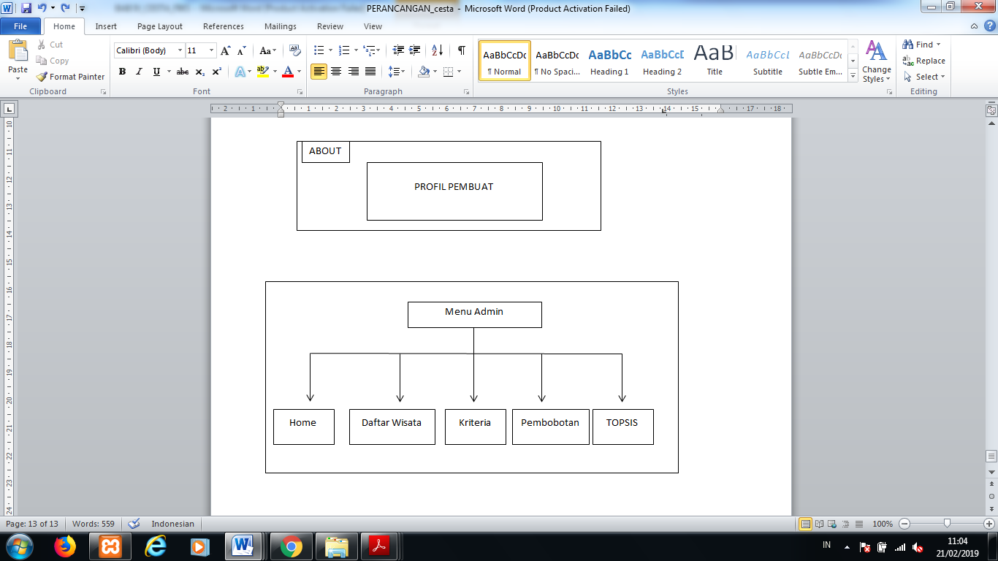

Gambar 4.14 Menu Admin

Penjelasan dari komponen menu admin yang digunakan, antara lain:

1. Home

Berguna untuk memberi ucapan selamat kepada admin karena telah berhasil mengakses sistem.

2. Daftar wisata

Daftar wisata berfungsi untuk mengisi nama dan detail wisata sehingga dapat diproses ke menu selanjutnya.

3. Kriteria

Pada menu kriteria berfungsi untuk memberikan bobot penilaian kedalam sistem perhitungan.

4. Pembobotan

Pada menu pembobotan berguna untuk mengisi setiap data alternatif yang berbentuk angka.Sesuai dengan data yang diperoleh agar perhitungan yang dihasilkan dapat menghasilkan nilai prefensi atau hasil rekomendasi yang akurat.

5. *TOPSIS*

Menu *TOPSIS* berguna untuk memproses pengolahan data menggunakan metode Topsis. Dimana sub menu metode topsis terdiri dari nilai matrik, matrik ternormalisasi, matriks Ideal positif dan negatif, Jarak solusi ideal positif dan negatif, nilai matrik.

4.4.2. Komponen Menu User

Komponen menu berfungsi untuk memberi gambaran tentang menu yang akan digunakan oleh user untuk mengakses dan melihat informasi dalam sistem. Adapun gambar dapat dilihat pada gambar 4.15.

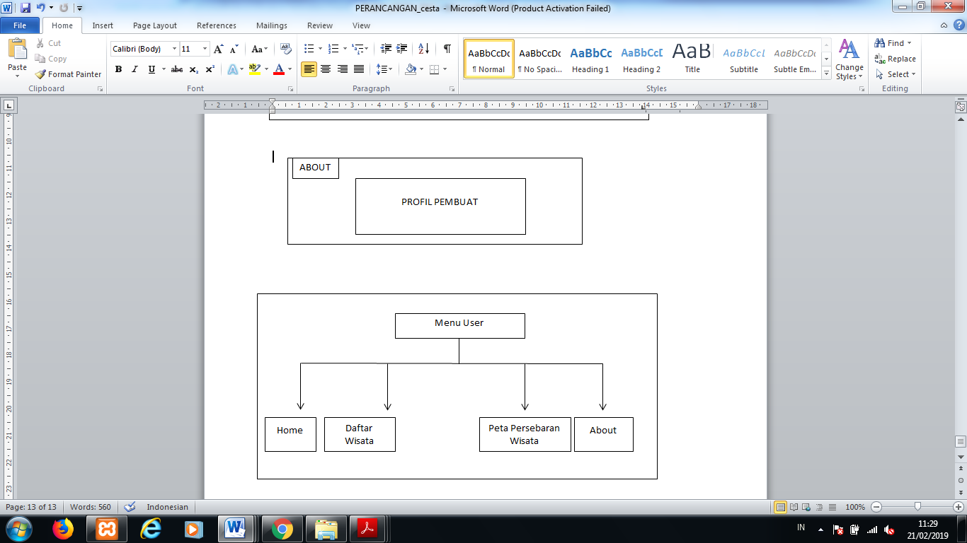

Gambar 4.15 Menu User

Penjelasan dari komponen menu user yang digunakan, antara lain:

1. Home

Berguna untuk mengucapkan selamat datang ke pada pengguna karena telah berhasil masuk ke sistem.

2. Daftar wisata

Berguna untuk melihat info dari daftar wisata dan melihat detail dari objek wisata.

3. Peta Persebaran Wisata

Berguna untuk melihat jalur yang dilalui dari sari objek wisata.

4. About

Berguna untuk memberika notifikasi tentang pembuat sistem objek wisata.

4.4.3 Rancangan Halaman *Login*

Tampilan halaman *login* dirancang untuk menampilkan *form login* yang didalam tampilan tersebut terdapat *field username* dan *password* pada bagian atas *form login* terdapat logo dari dinas kebudayaan dan pariwisata kabupaten Rembang.

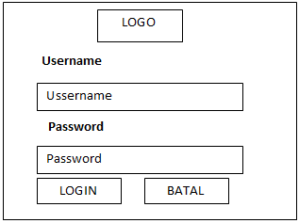

Gambar 4.14. Rancangan Form Login

4.4.4 Rancangan Tampilan *Home*

Tampilan *home* dirancang untuk menampilkan kata selamat datang untuk admin yang terlah berhasil *login*. Desain tampilan halaman *dasboard* dapat dilihat pada gambar dibawah ini.

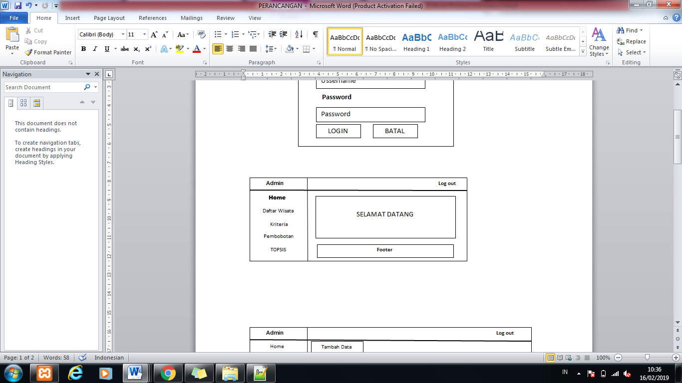

Gambar 4.15. Rancangan Halaman Home

4.4.5 Rancangan Halaman Daftar Wisata

*Desain* tampilan menu data wisata ini nantinya akan digunakan untuk menampilkan tabel yang berisi data wisata yang telah diinputkan oleh admin. Isi table wisata yaitu nama alternatif, gambar, kategori, alamat, no_telp, langitude, longitude dan tombol aksi yang berfungsi untuk mengedit dan menghapus data.

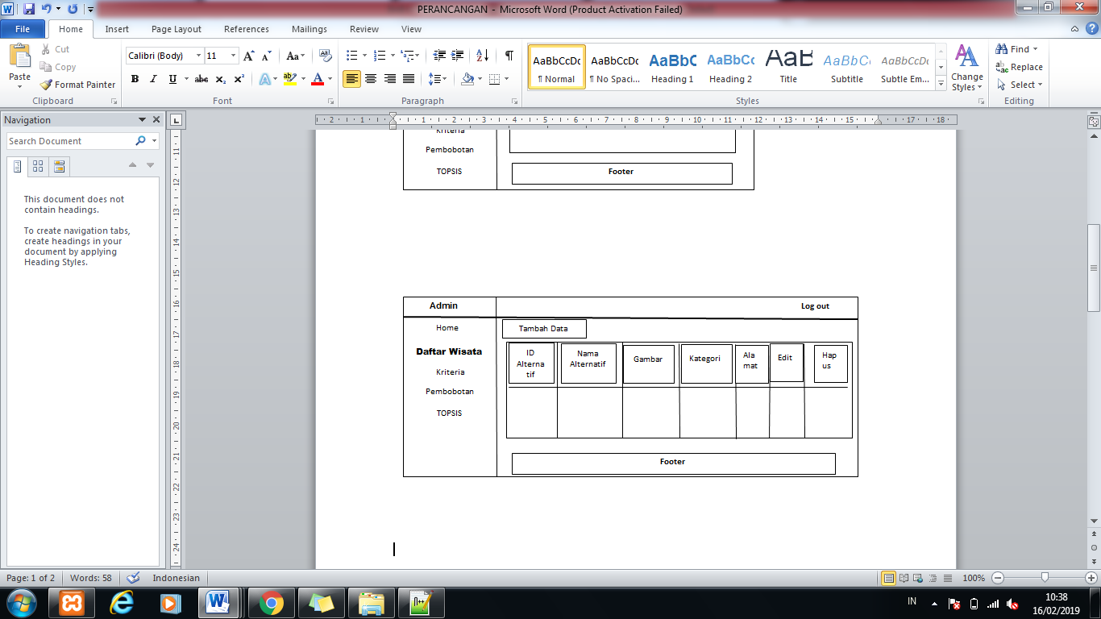

Gambar 4.16. Rancangan Halaman Dafta Wisata

Pada halaman data wisata terdapat tombol tambah data yang berfungsi untuk menambahkan data yang akan di input.

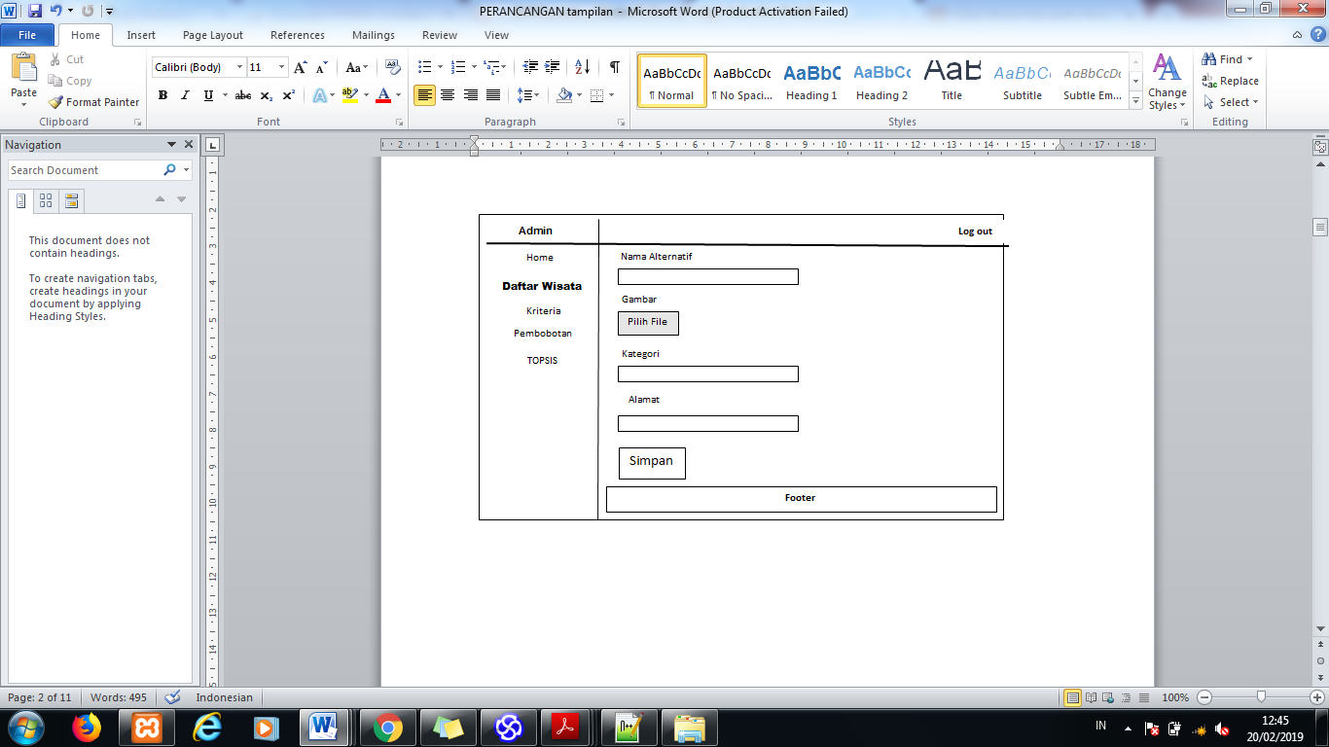

Gambar 4.17. Rancangan Halaman Tambah Daftar Wisata

4.4.6. Rancangan Tampilan Kriteria

Desain tampilan menu kriteria nanti akan digunakan untuk menampilkan tabel yang berisi data kriteria yang telah diinputkan olah administrator. isi dari tabel kriteria yaitu id kriteria, nama kriteria, bobot dan tombol aksi yang berguna untuk mengedit dan menghapus data kriteria.

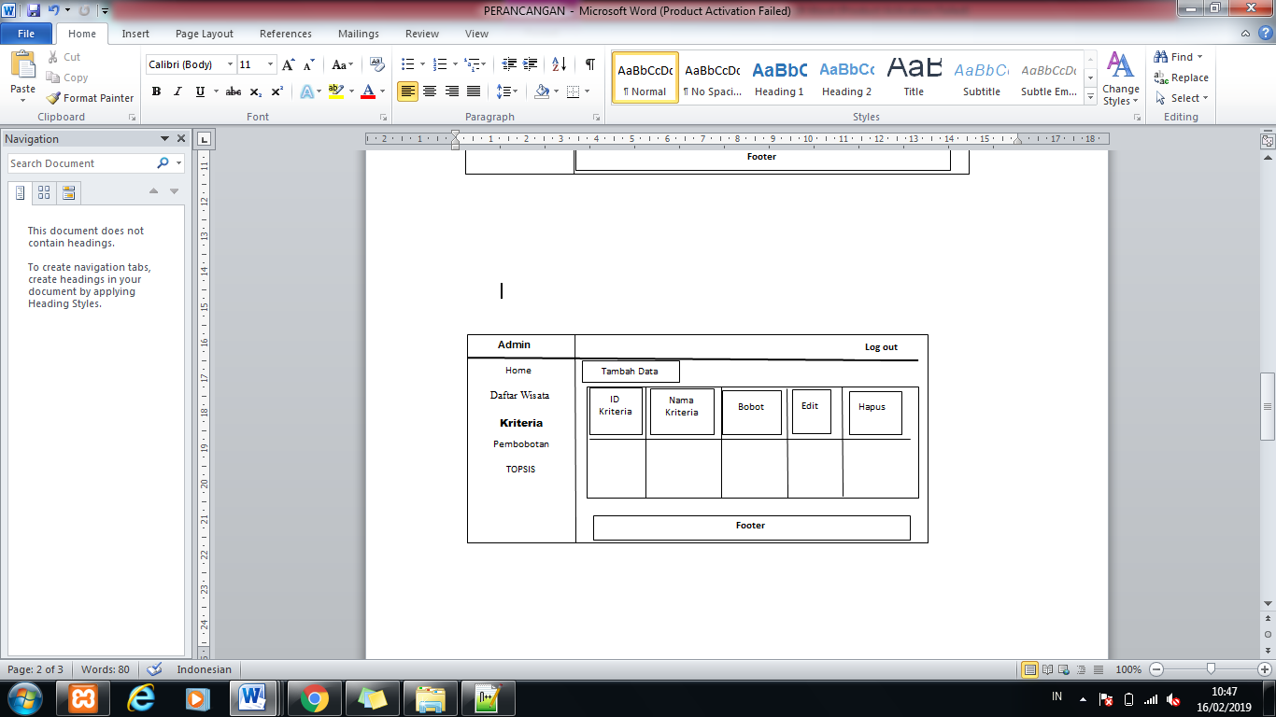

Gambar 4.18. Rancangan Halaman Data Kriteria

Pada menu kriteria terdapat tombol tambah data yan berfungsi menambah data yang akan diinput dan simpan data inputan.

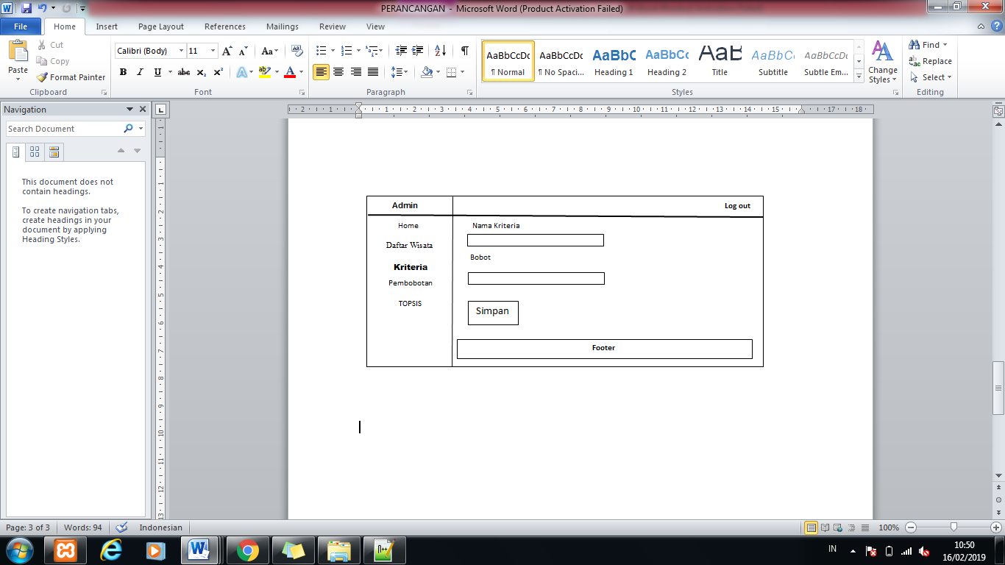

Gambar 4.19. Rancangan Halaman Tambah Data Kriteria

4.4.7. Rancangan Tampilan Pembobotan

Desain tampilan halaman pembobotan berguna untuk menginputkan nilai bobot setiap alternatif pada form yang telah tersedia sesuai dengan data yang *valid.*

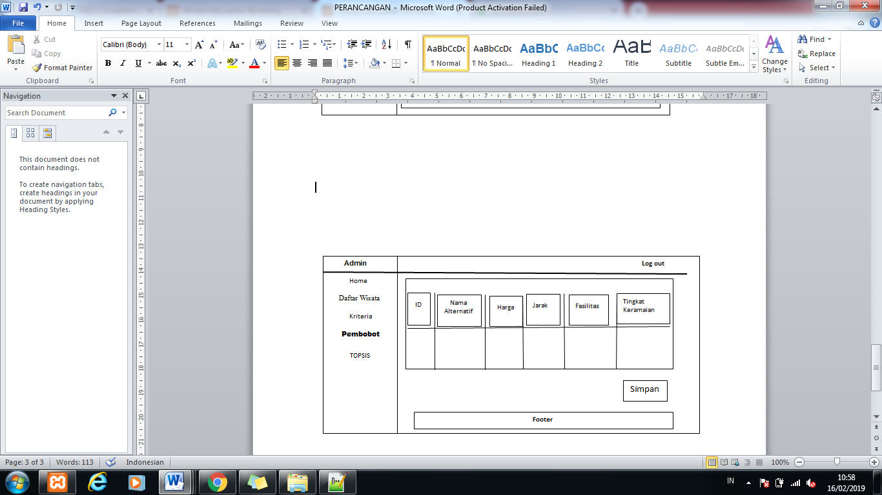

Gambar 4.20. Rancangan halaman pembobotan

4.4.8 Rancangan Tampilan *TOPSIS*

Pada tahap ini berfungsi untuk sebagai perhitungan yang sudah diterapkan pada program. Dengan menggunakan tahap-tahapan perhitungan metode *TOPSIS.* Didalam menu *TOPSIS* terdapat 5 submenu antara lain:

1. Nilai Matriks

Dalam menu ini akan memunculkan inputan nilai yang terlah diinput oleh admin pada menu pembobotan.

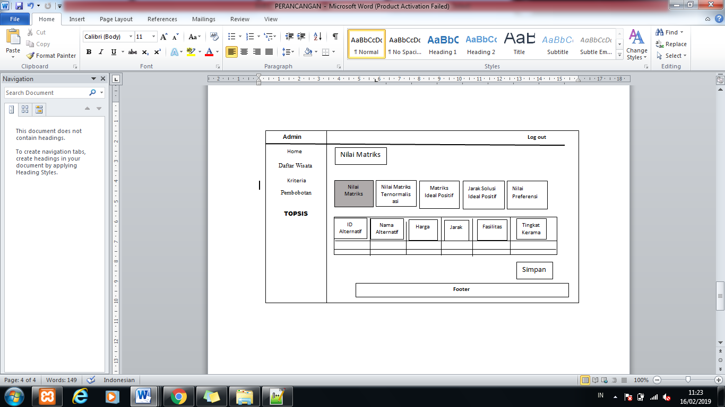

Gambar 4.21.Perhitungan Nilai Matriks

2. Matriks ternormalisasi

Didalam menu ini nanti akan memproses dan mengolah nilai yang telah dihasilkan di nilai matriks dan ditampilkan di menu nilai matriks ternormalisasi.

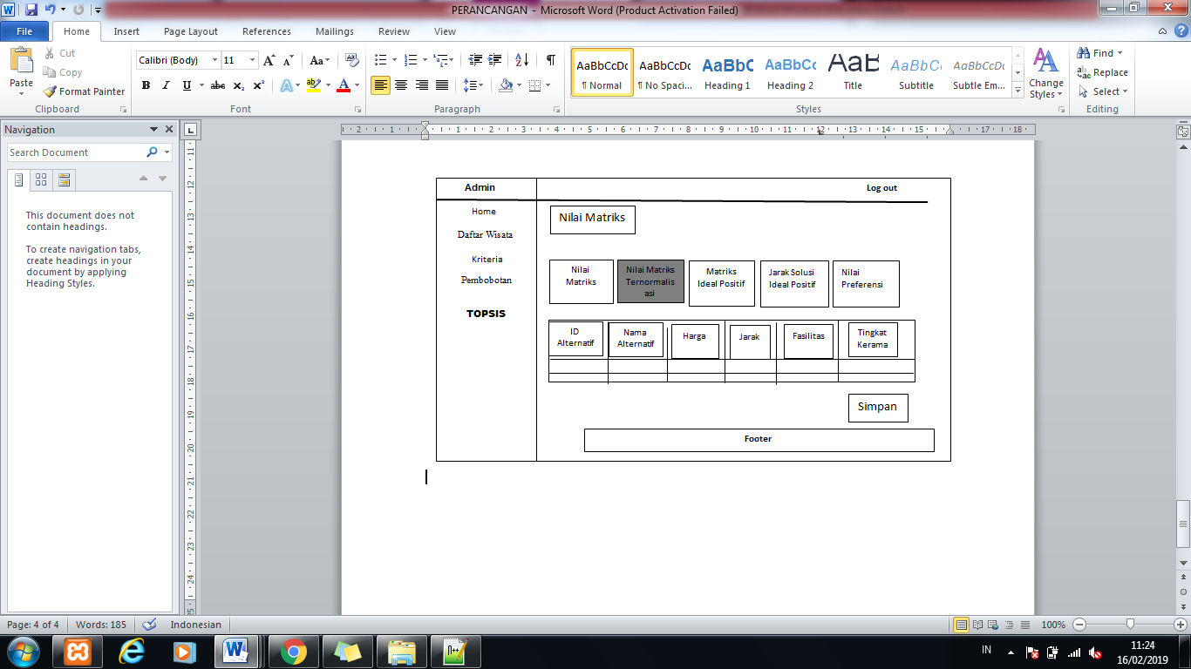

Gambar 4.22. Nilai Matriks Ternormalisasi

3. Matriks ideal positif/negatif

Pada menu ini menjelaskan tahapan perhitungan selanjutnya dari metode *TOPSIS* yaitu menampilkan matriks ideal positif/ negatif.

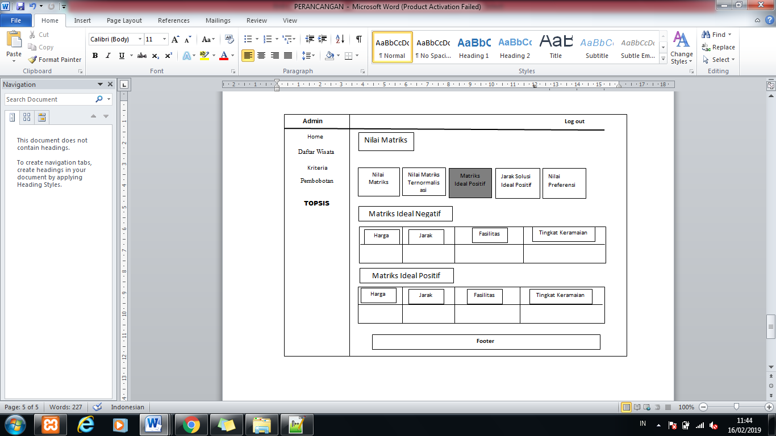

Gambar 4.23. Matrik Nilai Positif dan Negatif

4. Perancangan tampilan Jarak Solusi Ideal Positif

Pada tahap ini menampilkan nilai dari jarak solusi ideal positif dimana nilai nanti akan diproses ke perhitungan terakhir untuk menghasilkan nilai preferensi.

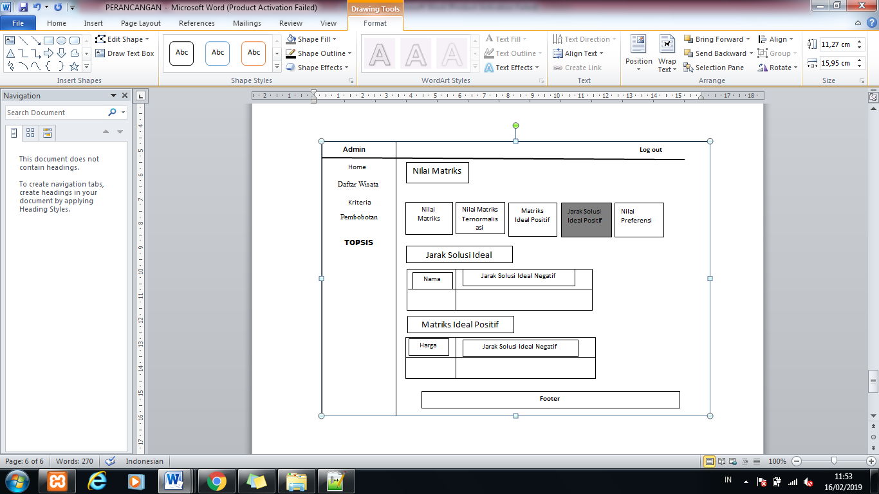

Gambar 4.24 Jarak Solusi Ideal Positif / Negatif

5. Perancangan tampilan nilai preferensi

Tahap ini merupakan tahap akhir dimana nilai yang telah diinput oleh admin dapat diproses dan menghasilkan nilai preferensi objek wisata.

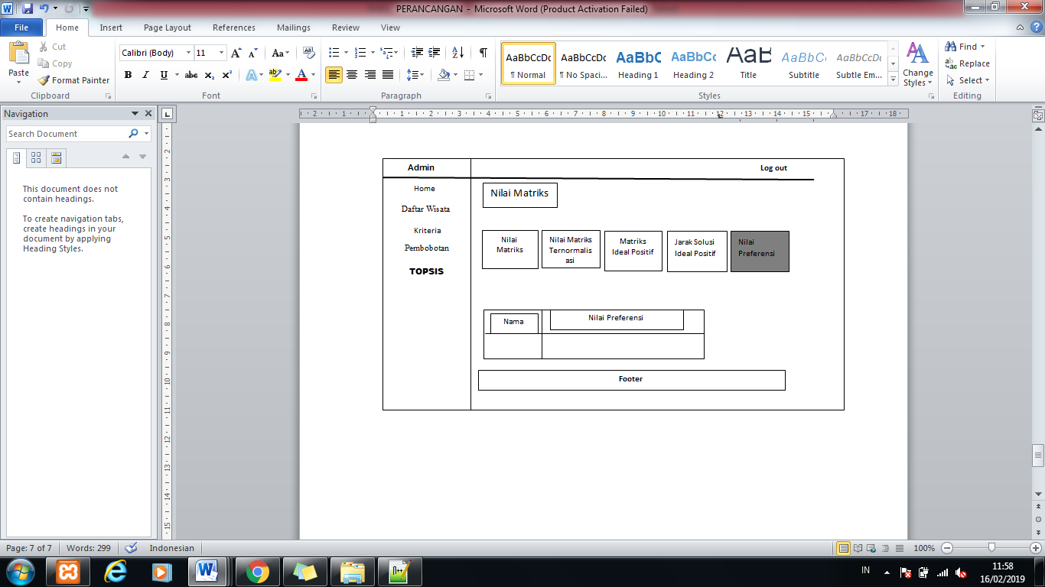

Gambar 4.25. Nilai Preferensi

4.4.9. Perancangan Tampilan User

1. Tampilan *Home*

Tampilan Home untuk memberi ucapaan selamat datang kepada pengguna karena telah mengakses sistem.

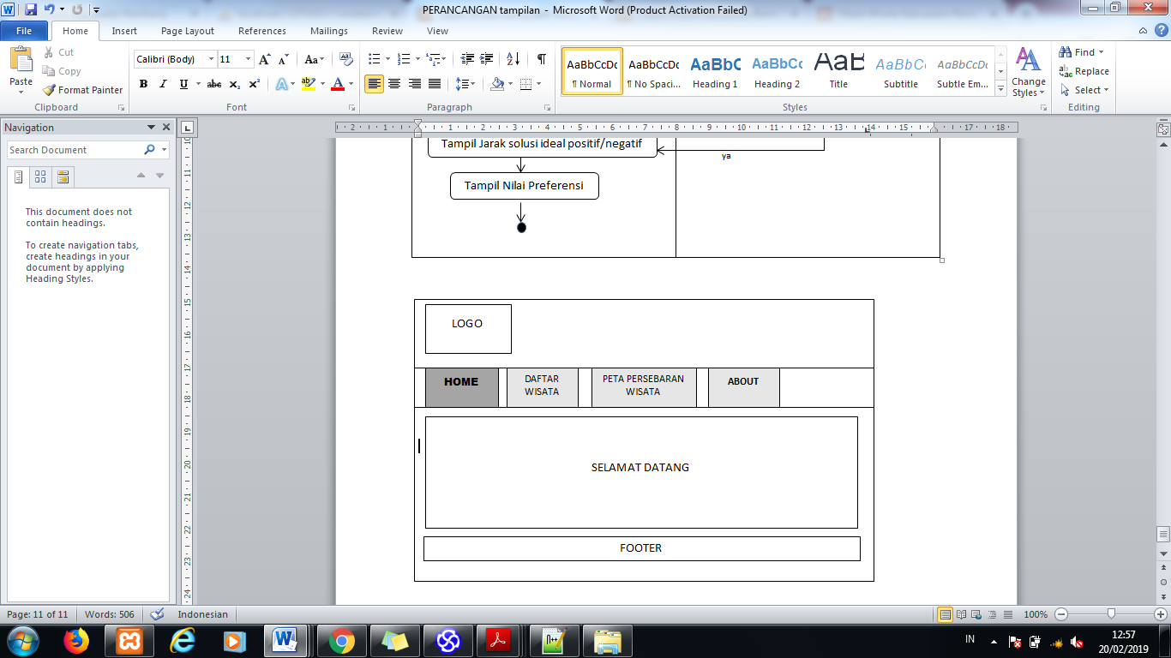

Gambar 4.26 Tampilan Home

2. Tampilan Daftar Wisata

Pada menu Daftar wisata pengguna dapat melihat daftar objek wisata di kabupaten Rembang dimana urutan dari daftar wisata didapatkan dari perhitungan TOPSIS yang telah dilakukan oleh admin.

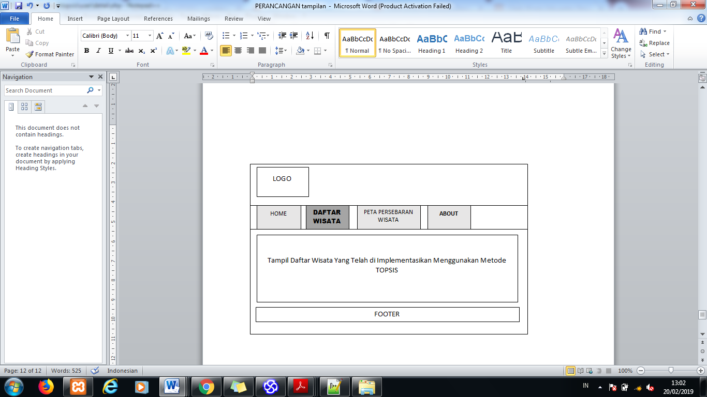

Gambar 4.27. Tampilan Daftar Wisata

3. Tampil Detail dan Lokasi

Tampil Detail lokasi berfungsi untuk melihat detail wisata dan lokasi wisata.

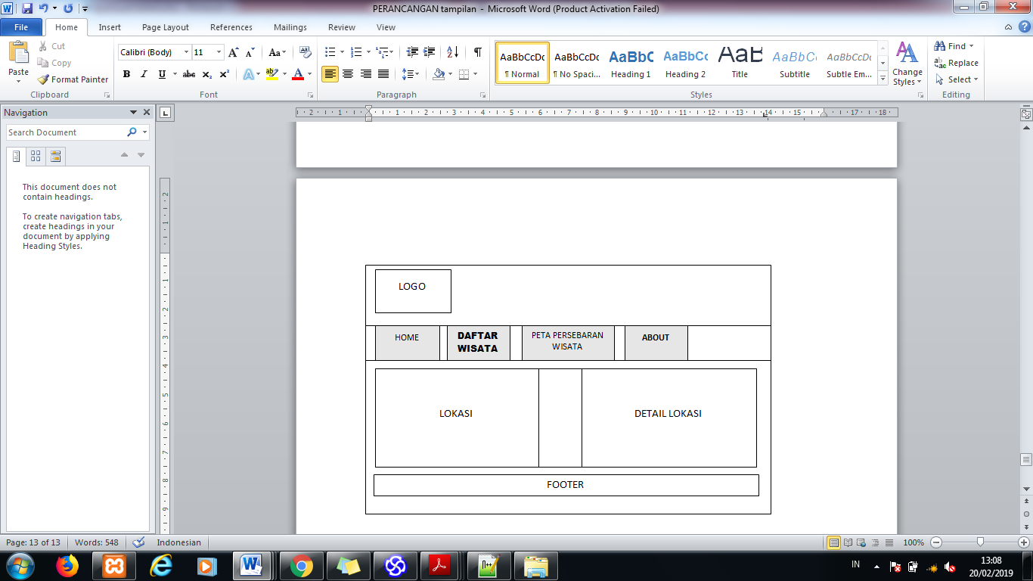

Gambar 4.28. Tampil Detail Lokasi

4. Tampilan Peta Persebaran Wisata

Pada tampilan peta persebaran wisata berfungsi untuk memperlihatkan ke pada pengguna jalur alternatif 9 objek wisata secara berurutan sesuai hasil nilai preferensi.

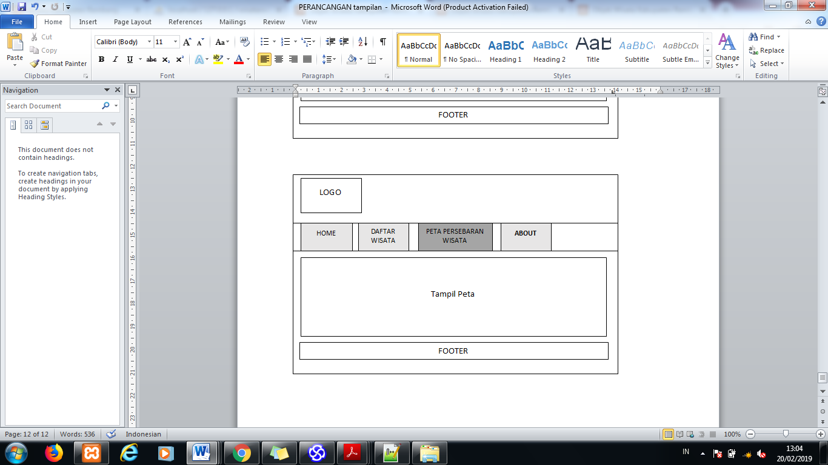

Gambar 4.29. Tampilan Peta Persebaran Wisata

5. Tampilan About

Berguna untuk memberi notifikasi atau memberi tau informasi tentang profil perancang dan pembuat sistem.

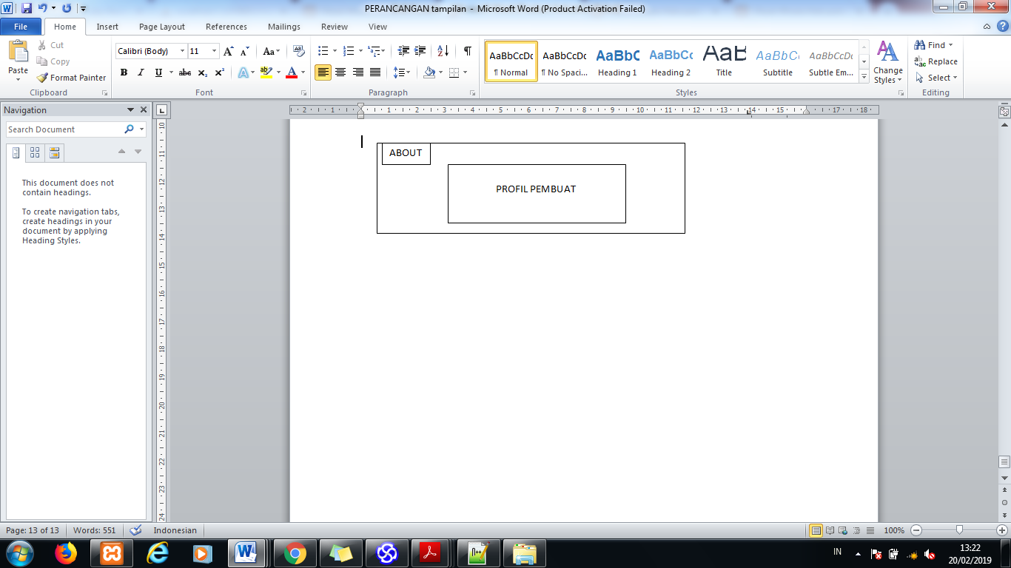

Gambar 4.30. Tampilan About